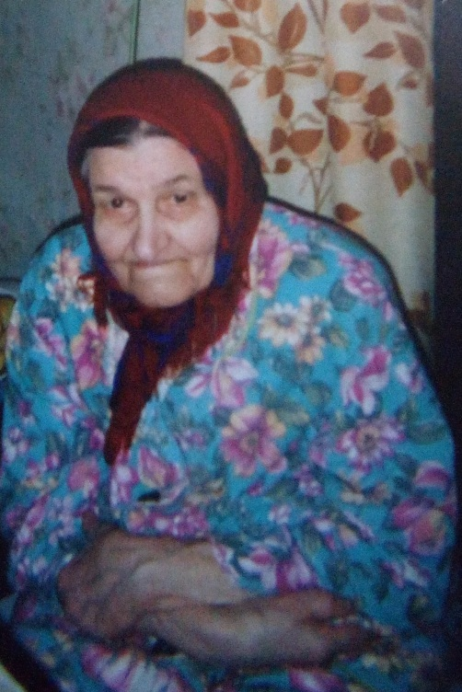
Война прошла через каждую семью, через каждую человеческую судьбу, разделила всех советских людей на «фронт» и «тыл».
Моя прабабушка, Макарова Вера Егоровна, родилась 2 ноября 1924 года в деревне Уки, Большеуковского района в многодетной семье третьим ребёнком. Детство было не лёгким, часто не доедали. Когда началась Великая Отечественная война, моей бабушке было 16 лет. Ей пришлось за рекордно короткий срок освоить управление, как тогда говорили, «железным конём» - трактором. Сев, уборка урожая на полях, молотьба, сенокос - мужские, по сути, работы легли на хрупкие девичьи плечи.
- Работа была тяжёлая. Трудились с зари до заката без выходных. Отдыхали только 7 ноября, - вспоминала бабушка.
Летом работала на тракторе в поле, а зимой готовили лес, пилили вручную, рубили сучья и таскали заготовленные дрова. Варили суп из одной картошки, капусты, затеруху из муки и воды – вот и всё. Тогда, в военное время, дети работали наравне со взрослыми.
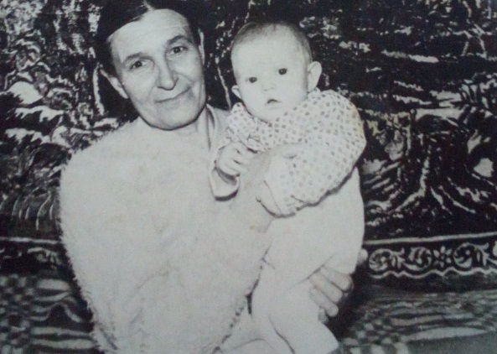
О том, что закончилась война, узнали на работе. «Вот радость-то была! Все пляшут, поют, выходной в колхозе сделали!»
После войны продолжила трудиться в колхозе, дояркой. Работы было не меньше, но все жили планами и надеждами, строили мирную жизнь.
В 1946 году бабушка Вера вышла замуж, родила четверых детей. Но семейная жизнь не сложилась, и бабушка поднимала детей одна.
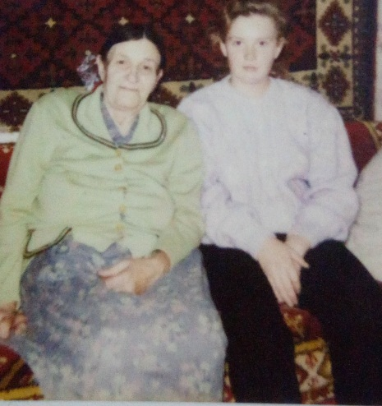
Работники тыла стояли в одном ряду с доблестными солдатами Советской армии и ковали победу для фронта. Они делали танки, пушки, самолёты, плавили сталь, добывали уголь, растили хлеб. Труженики тыла заслуживают такого же уважения и почёта, как и солдаты, воевавшие на полях сражений Великой Отечественной войны. Вера Егоровна награждена юбилейной медалью «К 50-летию Великой Отечественной войны», медалью «Ветеран труда».
К сожалению, бабушки уже давно нет с нами. Но память о ней, о её вкладе в великую Победу останется с нами.
Сколько тяжких испытаний легло на плечи простых людей, кто-то приближал эту победу на фронте, а кто-то работал до пота, помогая фронту. И страна выстояла, выдержала, выжила и победила.

Кристина Соколова, ученица 6 класса
МБОУ «Аёвская СОШ» Большеуковского МР.

